**MATH30603.H2020 - Méthodes statistiques avancées**

Devoir en équipe

Présenté pour

Saad Serghini-Idrissi

Fait par

Atenasadat Maniei - 11266095  
Jiafan Tian – 11259841  
Niloofar Sokhandan Asl – 11278920  
Sebastian Gonzalez Lopez – 11124792

10 février 2020

**Question 1 : Statistiques descriptives**

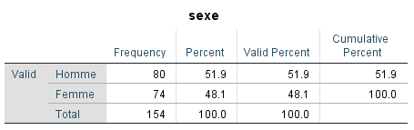Présentation des tableaux des fréquences des variables :

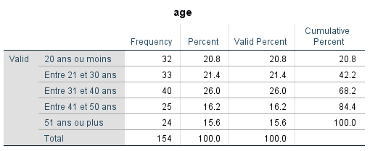Pour l’échantillon observé, il 80 hommes (51.9%) et 74 femmes (48.1%).

Pour l’échantillon observé, il y a 32 personnes qui ont 20 ans ou moins (20.8%), 33 personnes qui ont entre 21 et 30 ans (21.4%), 40 personnes qui ont entre 31 et 40 ans (26%), 25 personnes qui ont entre 41 et 50 ans (16.2%) et 24 personnes qui ont 51 ans ou plus (15.6%).

**Question 2 : Comparaison des hommes et des femmes**

***i) Y a‐t‐il une différence significative entre les hommes et les femmes pour ce qui est de l’attitude par rapport à l’utilisation du cellulaire pour faire du shopping?***

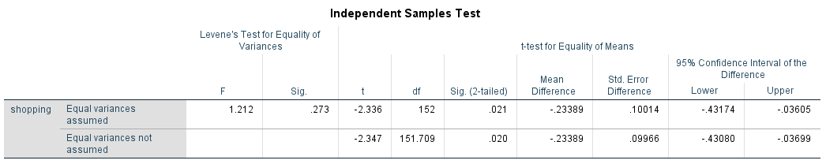On va utiliser le test de Levine pour l’homogénéité des variances :

$$H_{0}: σ_{H}^{2}=σ_{F}^{2} VS H_{1}: σ_{H}^{2}≠σ_{F}^{2}$$

On remarque que la P-Value pour l’homogénéité des variances est de 0.273 > 0.05. On ne rejette pas Ho au niveau de signification 5%. On peut donc supposer l’égalité des variances dans les populations de référence.

On va utiliser le test T pour le test de la moyenne :

$μ_{H}$ : le score moyen de l’attitude face à utilisation du cellulaire pour faire du shopping des hommes $μ_{F}$ 
 : le score moyen de l’attitude face à utilisation du cellulaire pour faire du shopping des femmes

$$H_{0}: μ_{H}=μ_{F} VS H_{1}: μ_{H}≠μ_{F}$$

On remarque que la P-Value est de 0.021 < 0.05. Les données observées nous permettent de rejeter l’hypothèse nulle. Il y a donc une différence significative. Au seuil de signification 5%, on estime que les femmes ont un score moyen de l’attitude face à l’utilisation du cellulaire pour faire du shopping supérieur de 0.03 à 0.43 que le score moyen de l’attitude face à l’utilisation du cellulaire pour faire du shopping des hommes.

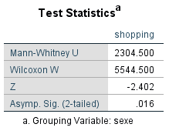Pour vérifier notre conclusion, nous allons utiliser le test non paramétrique de Mann-Whitney-Wilcoxon.

P-Value = 0.016 < 0.05. On rejette l’hypothèse nulle. On retrouve la même conclusion.

***ii) Y a‐t‐il une différence significative entre les hommes et les femmes pour ce qui est de l’attitude par rapport à l’utilisation du cellulaire pour faire des opérations bancaires?***

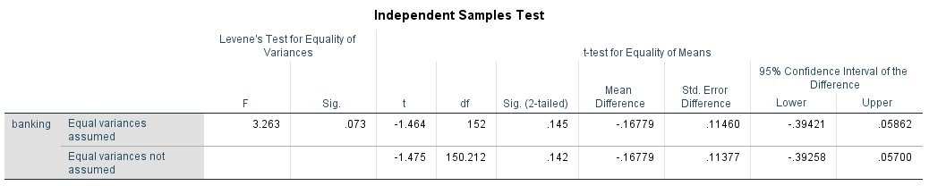On va utiliser le test de Levine pour l’homogénéité des variances :

$$H_{0}: σ_{H}^{2}=σ_{F}^{2} VS H_{1}: σ_{H}^{2}≠σ_{F}^{2}$$

On remarque que la P-value pour l’homogénéité des variances est de 0.073 > 0.05. On ne rejette donc pas Ho au niveau de signification 5%. On peut supposer l’égalité des variances dans les populations de référence.

On va utiliser le test T pour le test de la moyenne :

$μ_{H}$ : le score moyen de l’attitude face à utilisation du cellulaire pour faire des opérations bancaires des hommes $μ_{F}$ 
 : le score moyen de l’attitude face à utilisation du cellulaire pour faire des opérations bancaires des femmes

$$H_{0}: μ_{H}=μ_{F} VS H_{1}: μ_{H}≠μ_{F}$$

On remarque que la P-Value est de 0.145 > 0.05. Les données observées ne nous permettent pas de rejeter l’hypothèse nulle. Il n’y a donc pas une différence significative, au seuil de signification 5% au niveau du score moyen de l’attitude face à l’utilisation du cellulaire pour faire des opérations bancaires des hommes et des femmes.

Pour vérifier notre conclusion, nous allons utiliser le test non paramétrique de Mann-Whitney-Wilcoxon.

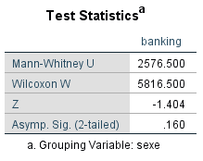

P-Value = 0.16 > 0.05. On ne rejette pas l’hypothèse nulle. On retrouve la même conclusion.

**Question 3 : Comparaison entre shopping et banking**

***Y a‐t‐il une différence entre l’attitude par rapport à l’utilisation du cellulaire pour faire du shopping et celle par rapport à l’utilisation du cellulaire pour faire des opérations bancaires?***

Pour répondre à la question, on se base sur la théorie des données appariées.

On va utiliser le test T pour le test de la différence des moyennes :

$$H_{0}: μ_{D}=0 VS H_{1}: μ_{D}≠0$$

$μ_{D}$ : la différence du score moyen entre l’attitude par rapport à l’utilisation du cellulaire pour faire du shopping et celle par rapport à l’utilisation du cellulaire pour faire des opérations bancaires.

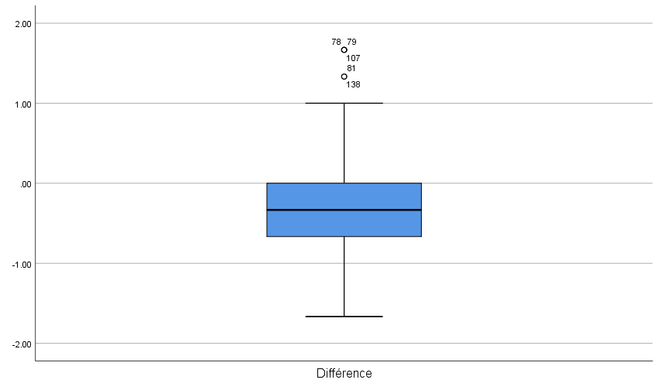

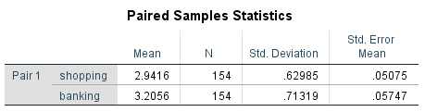

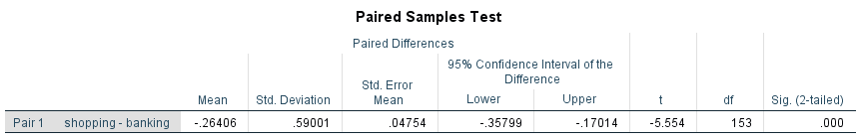

La P-Value est de 0.00 < 0.05. Les données observées nous permettent de rejeter l’hypothèse nulle. Ainsi, au niveau de signification 5%, on estime que le score moyen de l’attitude face à l’utilisation du cellulaire pour faire des opérations bancaires est supérieur de 0.17 à 0.35 que le score moyen de l’attitude face à l’utilisation du cellulaire pour le shopping.

Pour vérifier notre conclusion, et pour tenir compte des valeurs extrêmes, nous allons faire les tests de signe et de Wilcoxon.

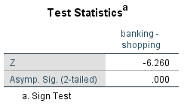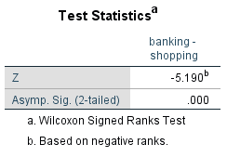

Pour les deux tests, la P-Value est de 0.00 < 0.05. On rejette l’hypothèse nulle. On retrouve la même conclusion.

**Question 4 : Comparaison des différents groupes d’âge**

***i) Testez à l’aide d’une Anova s’il y a une différence entre les 5 groupes d’âge pour ce qui est de l’attitude par rapport à l’utilisation du cellulaire pour faire du shopping.***

$μ_{i}$ = le score moyen de l’attitude face à utilisation du cellulaire pour faire du shopping appartenant à la catégorie de groupe d’âge $i$.

On va utiliser le test de Levine pour l’homogénéité des variances :

$H_{0}: σ_{1}^{2}=σ_{2}^{2}=σ_{3}^{2}=σ_{4}^{2} VS H_{1}:$ Au moins deux variances sont différentes

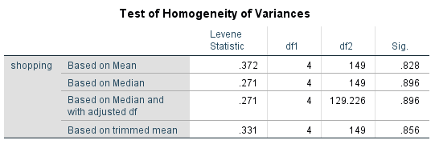

La P-Value est 0.828 > 0.05. On ne rejette pas $H_{0}$. On peut donc supposer l’égalité des variances dans les populations de référence.

On va utiliser le test T pour le test de la moyenne car :  
- la taille d’échantillon est assez grand  
- On suppose l’égalité des variances  
- Les K échantillons sont prélevés de manière indépendante

$H_{0}: μ_{1}=μ_{2}=μ_{3}=μ_{4} VS H_{1}:$ Au moins deux moyennes sont différentes

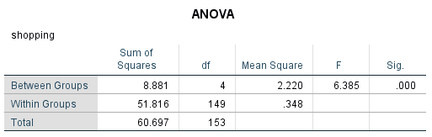

La P-Value est 0.00 < 0.05. On rejette $H_{0}$. Ainsi, au seuil de signification 5%, on estime que le score moyen le score moyen de l’attitude face à utilisation du cellulaire pour faire du shopping diffère selon le groupe d’âge.

Pour vérifier notre conclusion, nous allons faire le Test non paramétrique de Kruskal-Wallis H :

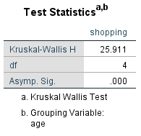

La P-Value est 0.00 < 0.05. On rejette $H_{0}$. On retrouve la même conclusion.

Vu que les variances sont supposées égales et qu’on contrôle le niveau de confiance, nous allons utiliser la méthode de Tukey pour faire l’analyse fine :

|  |  |  |  |  |  |  |
| --- | --- | --- | --- | --- | --- | --- |
| **Multiple Comparisons** | | | | | | |
| Dependent Variable: shopping | | | | | | |
| Tukey HSD | | | | | | |
| (I) age | (J) age | Mean Difference (I-J) | Std. Error | Sig. | 95% Confidence Interval | |
| Lower Bound | Upper Bound |
| 1 | 2 | .04483 | .14631 | .998 | -.3592 | .4488 |
| 3 | .07083 | .13986 | .987 | -.3154 | .4571 |
| 4 | .55917* | .15741 | .005 | .1245 | .9938 |
| 5 | .54863* | .15924 | .007 | .1089 | .9884 |
| 2 | 1 | -.04483 | .14631 | .998 | -.4488 | .3592 |
| 3 | .02600 | .13868 | 1.000 | -.3570 | .4090 |
| 4 | .51434* | .15636 | .011 | .0826 | .9461 |
| 5 | .50380* | .15820 | .015 | .0669 | .9407 |
| 3 | 1 | -.07083 | .13986 | .987 | -.4571 | .3154 |
| 2 | -.02600 | .13868 | 1.000 | -.4090 | .3570 |
| 4 | .48834* | .15035 | .012 | .0732 | .9035 |
| 5 | .47780* | .15226 | .017 | .0573 | .8983 |
| 4 | 1 | -.55917* | .15741 | .005 | -.9938 | -.1245 |
| 2 | -.51434* | .15636 | .011 | -.9461 | -.0826 |
| 3 | -.48834* | .15035 | .012 | -.9035 | -.0732 |
| 5 | -.01054 | .16852 | 1.000 | -.4759 | .4548 |
| 5 | 1 | -.54863* | .15924 | .007 | -.9884 | -.1089 |
| 2 | -.50380* | .15820 | .015 | -.9407 | -.0669 |
| 3 | -.47780* | .15226 | .017 | -.8983 | -.0573 |
| 4 | .01054 | .16852 | 1.000 | -.4548 | .4759 |
| *. The mean difference is significant at the 0.05 level. | | | | | | |

$μ_{1}e et μ_{4}$: Au seuil de signification 5%, on estime que le score moyen de l’attitude face à utilisation du cellulaire pour faire du shopping des personnes âgées de 20 ans ou moins est supérieur de 0.1245 à 0.9938 que le score moyen de l’attitude face à utilisation du cellulaire pour faire du shopping des personnes âgées entre 41 et 50 ans.

: Au seuil de signification 5%, on estime que le score moyen de l’attitude face à utilisation du cellulaire pour faire du shopping des personnes âgées de 20 ans ou moins est supérieur de 0.1089 à 0.9884 que le score moyen de l’attitude face à utilisation du cellulaire pour faire du shopping des personnes âgées de 51 ans ou plus.

: Au seuil de signification 5%, on estime que le score moyen de l’attitude face à utilisation du cellulaire pour faire du shopping des personnes âgées entre 21 et 30 ans est supérieur de 0.0826 à 0.9461 que le score moyen de l’attitude face à utilisation du cellulaire pour faire du shopping des personnes âgées entre 41 et 50 ans.

: Au seuil de signification 5%, on estime que le score moyen de l’attitude face à utilisation du cellulaire pour faire du shopping des personnes âgées entre 21 et 30 ans est supérieur de 0.0669 à 0.9407 que le score moyen de l’attitude face à utilisation du cellulaire pour faire du shopping des personnes âgées de 51 ans ou plus.

: Au seuil de signification 5%, on estime que le score moyen de l’attitude face à utilisation du cellulaire pour faire du shopping des personnes âgées entre 31 et 40 ans est supérieur de 0.0732 à 0.9035 que le score moyen de l’attitude face à utilisation du cellulaire pour faire du shopping des personnes âgées entre 41 et 50 ans.

: Au seuil de signification 5%, on estime que le score moyen de l’attitude face à utilisation du cellulaire pour faire du shopping des personnes âgées entre 31 et 40 ans est supérieur de 0.0573 à 0.8983 que le score moyen de l’attitude face à utilisation du cellulaire pour faire du shopping des personnes âgées de 51 ans ou plus.

***ii) Testez à l’aide d’une Anova s’il y a une différence entre les 5 groupes d’âge pour ce qui est de l’attitude par rapport à l’utilisation du cellulaire pour faire des opérations bancaires.***

$μ_{i}$ = le score moyen de l’attitude face à utilisation du cellulaire pour faire des opérations bancaires appartenant à la catégorie de groupe d’âge $i$.

On va utiliser le test de Levine pour l’homogénéité des variances :

$H_{0}: σ_{1}^{2}=σ_{2}^{2}=σ_{3}^{2}=σ_{4}^{2} VS H_{1}:$ Au moins deux variances sont différentes

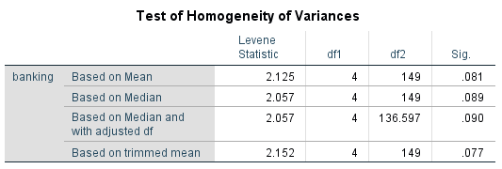

La P-Value est 0.081 > 0.05. On ne rejette pas $H_{0}$. On peut donc supposer l’égalité entre les groupes.

On va utiliser le test T pour le test de la moyenne car :  
- la taille d’échantillon est assez grand  
- On suppose l’égalité des variances  
- Les K échantillons sont prélevés de manière indépendante

$H_{0}: μ_{1}=μ_{2}=μ_{3}=μ_{4} VS H_{1}:$ Au moins deux moyennes sont différentes

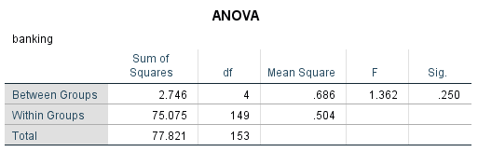

La P-Value est 0.25 > 0.05. On ne rejette pas $H_{0}$. Ainsi, au seuil de signification 5%, on estime que le score moyen de l’attitude face à utilisation du cellulaire pour faire des transactions bancaires ne diffère pas selon le groupe d’âge.

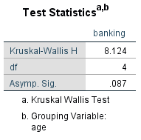Nous allons nous vérifier ceci avec le Test non paramétrique de Kruskal-Wallis H.

La P-Value est 0.087 > 0.05. On ne rejette pas $H_{0}$. On retrouve la même conclusion.

**Question 5 : Test sur des variables binarisées**

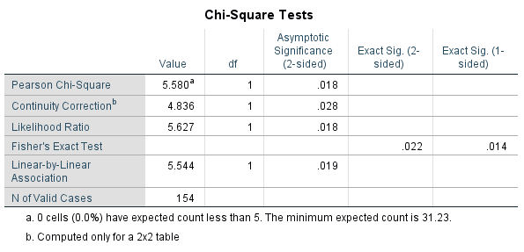***i) Est‐ce que la proportion des hommes ayant une attitude plutôt favorable à l’utilisation du cellulaire pour faire du shopping est différente de celle des femmes.***

$P_{H}$ = la proportion des hommes ayant une attitude plutôt favorable à l’utilisation du cellulaire pour faire du shopping

$P_{F}$ = la proportion des femmes ayant une attitude plutôt favorable à l’utilisation du cellulaire pour faire du shopping

$$H_{0}: P_{H}=P_{F} VS H_{1}: P_{H}≠P_{F}$$

La P-Value est 0.018 < 0.05. On rejette $H_{0}$. Il y a une différence significative. Au niveau de confiance 95%, on estime que la proportion des hommes ayant une attitude plutôt favorable à l’utilisation du cellulaire pour faire du shopping est différente que la proportion des femmes ayant une attitude plutôt favorable à l’utilisation du cellulaire pour faire du shopping.

***ii) Est‐ce que la proportion des hommes ayant une attitude plutôt favorable à l’utilisation du cellulaire pour faire des opérations bancaires est différente de celle des femmes.***

$P_{H}$ = la proportion des hommes ayant une attitude plutôt favorable à l’utilisation du cellulaire pour faire des opérations bancaires

$P_{F}$ = la proportion des femmes ayant une attitude plutôt favorable à l’utilisation du cellulaire pour faire des opérations bancaires

$$H_{0}: P_{H}=P_{F} VS H_{1}: P_{H}≠P_{F}$$

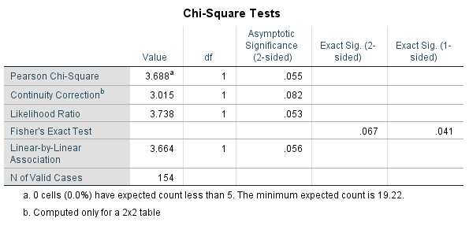

La P-Value est 0.055 > 0.05. On ne rejette pas $H_{0}$. Il n’y a donc pas de différence significative. Au niveau de confiance 95%, on estime que la proportion des hommes ayant une attitude plutôt favorable à l’utilisation du cellulaire pour faire des transactions bancaires n’est pas différente que la proportion des femmes ayant une attitude plutôt favorable à l’utilisation du cellulaire pour faire des transactions bancaires.

***iii) Est‐ce que la proportion des gens ayant une attitude plutôt favorable à l’utilisation du cellulaire pour faire du shopping est différente de la proportion des gens ayant une attitude plutôt favorable à l’utilisation du cellulaire pour faire des opérations bancaires?***

Nous sommes en présence de données appariées, on va donc utiliser le test de McNemar

$P_{H}$ = la proportion des gens ayant une attitude plutôt favorable à l’utilisation du cellulaire pour faire du shopping

$P_{F}$ = la proportion des gens ayant une attitude plutôt favorable à l’utilisation du cellulaire pour faire des opérations bancaires

$$H_{0}: P_{S}=P_{B} VS H_{1}: P_{S}≠P_{B}$$

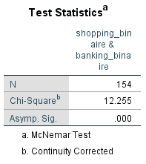

La P-Value est 0.0 < 0.05. On rejette $H_{0}$. Il y a une différence significative. Au niveau de confiance 95%, on estime que la proportion la proportion des gens ayant une attitude plutôt favorable à l’utilisation du cellulaire pour faire du shopping est différente de la proportion des gens ayant une attitude plutôt favorable à l’utilisation du cellulaire pour faire des opérations bancaires.